|  |  |
| --- | --- |
|  |  |
| Đỗ Xuân Hải | **BỘ CÔNG THƯƠNG**  **TRƯỜNG ĐẠI HỌC CÔNG NGHIỆP HÀ NỘI**  **---------------------------------------** |
|  |
| ĐỒ ÁN TỐT NGHIỆP ĐẠI HỌC  NGÀNH KHOA HỌC MÁY TÍNH |
|  |
| **ĐỀ TÀI: XÂY DỰNG WEBSITE QUẢN LÝ CLB BAH** |
|  |
|  |
| **CBHD : ThS. Chu Thị Quyên** |
| CÔNG NGHỆ THÔNG TIN | **Sinh viên thực hiện : Đỗ Xuân Hải** |
| **Mã số sinh viên : 2021602604**  **Lớp : KHMT01-K16** |
|  |
|  |
|  |
|  |
| Hà Nội – năm 2024 |

# MÔ TẢ TÓM TẮT ĐỀ TÀI

Họ và tên : Đỗ Xuân Hải

Mã sinh viên : 2021602604

Đề tài : Xây dựng website quản lý clb BAH

**Tóm tắt đề tài:**

***Giới thiệu đề tài***: CLB BAH Là một một clb của trường đại học Công Nghiệp Hà Nội với địa chỉ tầng 1 thư viện A11 với vai trò tạo cho mọi người tinh thần đọc sách cũng như lan tỏa tinh thần. Với số lượng thành viên ngày càng lớn và hoạt động ngày càng tăng đỏi hỏi một hệ thống quản lý hiệu quả nhằm đáp ứng nhu cầu quản lý đa dạng cũng như quả trình hoạt động trở nên tốt hơn. Vậy nên em chọn đề tài **“Xây dựng website quản lý clb BAH”**.

***Mục tiêu đề tài*:**

* Phân tích, hiểu nghiệp vụ thực tế của Website quản lý clb.
* Xây dựng chức năng: Đăng ký, đăng nhập, Xem sách, quản lý sách ra vào, quản lý tài khoản, quản lý thành viên, quản lý các ban, …
* Cài đặt và triển khai Website quản lý clb.

***Kết quả đạt được*:**

* Xây dựng thành công hệ thống quản lý clb online.
* Hoàn thiện các chức năng cơ bản dành cho thành viên như: đăng nhập, đăng ký quản lý sách, thành viên, mượn sách.
* Hoàn thiện các chức năng cơ bản dành cho quản trị viên như quản lý tài khoản, quản lý tài khoản, quản lý thành viên,….
* Thiết kế giao diện đơn giản, thân thiện với người dùng

# SUMMARY DESCRIPTION OF THE TOPIC

Fullname : Đỗ Xuân Hải

Student code : 2021602604

Topic : Building a BAH Club Management Website**.**

**Summary of the topic:**

***Introduction to the topic:*** BAH Club is a student organization at Hanoi University of Industry, located on the first floor of the A11 library. The club's mission is to foster a love of reading and promote a positive spirit among its members. As the club's membership and activities continue to grow, there is a need for an effective management system to meet the diverse management needs and improve the club's operations. Therefore, I have chosen the topic “**Building a BAH Club Management Website”**

***Objectives of the topic:***

* Analyze and understand the practical business of the management website.
* Develop functions: Sign up, log in, view books, manage books, manage accounts, manage categories, manage products, …
* Install and deploy the management Website.

***Results achieved:***

* Successfully built an online clothing store system.
* Completed basic functions for customers such as registration, login, viewing products, purchasing items, etc.
* Completed basic functions for store owners such as account management, category management, product management, order management, revenue statistics, etc.

Designed a simple and user-friendly interface.

# LỜI CẢM ƠN

Để hoàn thành được đề tài: **“Xây dựng website quản lý clb BAH”,** em xin chân thành cảm ơn các thầy cô trường Đại học Công nghiệp Hà Nội, các thầy cô khoa Công nghệ thông tin đã tận tình chỉ dạy em trong suốt quá trình em được học tập tại trường Đại học Công nghiệp Hà Nộivà tạo điều kiện để em được thực hiện đồ án tốt nghiệp. Em xin cảm ơn các thầy cô bộ môn đã truyền đạt các kiến thức quan trọng, là cơ sở để em hoàn thiện đồ án tốt nghiệp nói riêng và cho công việc tương lai của em nói chung. Bên cạnh đó, em xin cảm ơn cô ThS. Chu Thị Quyên đã định hướng, chỉ bảo và động viên, giúp đỡ em trong quá trình thực hiện đồ án cũng như việc hoàn thiện bản báo cáo này.

Em xin trân thành cảm ơn!

*Sinh viên*

*Đỗ Xuân Hải*

# MỤC LỤC

# DANH MỤC CÁC THUẬT NGỮ, KÝ HIỆU VÀ CÁC CHỮ VIẾT TẮT

# DANH MỤC HÌNH ẢNH

# DANH MỤC BẢNG BIỂU

# MỞ ĐẦU

1. **Lý do chọn đề tài**

CLB BAH Là một một clb của trường đại học Công Nghiệp Hà Nội với địa chỉ tầng 1 thư viện A11 với vai trò tạo cho mọi người tinh thần đọc sách cũng như lan tỏa tinh thần. Với số lượng thành viên ngày càng lớn và hoạt động ngày càng tăng đỏi hỏi một hệ thống quản lý hiệu quả nhằm đáp ứng nhu cầu quản lý đa dạng cũng như quả trình hoạt động trở nên tốt hơn. Để giúp việc quản lý được đồng nhất tránh thất thoát không cần thiết các loại sách.

Giúp việc quản trị trở nên dễ dàng hơn: Thay vì chỉ dùng các phương thức truyền thống như sổ sách, quyển vở, tay không,… mọi người có thể trực tiếp quản lý online thay vì phải đến tận nơi nhằm tiết kiệm thời gian cũng như công sức của các thành viên

Tăng trải nghiệm cho người dùng: một Website quản lý sẽ giúp người dùng có thể xem thành viên, thông tin sách. Chính bởi những lý do trên, em quyết định lựa chọn đề tài: ***“Xây dựng website quản lý clb BAH”.***

1. **Mục đích của đề tài**

Đề tài ***“Xây dựng website quản lý clb BAH”*** nhằm xây dựng được một Website hoàn thiện đáp ứng được nhu cầu sử dụng của các thành viên và ban chủ nhiệm của câu lạc bộ.

1. **Bố cục đề tài**

*(Nội dung chính của đề tài được chia thành 3 chương)*

**Chương 1. Tổng quan về đề tài.**

Giới thiệu về các công cụ để sử dụng vào xây dựng website quản lý clb BAH, mô hình web-service

**Chương 2. Phân tích thiết kế hệ thống.**

Phân tích yêu cầu, xây dựng biểu đồ Usecase, biểu đồ lớp phân tích, biểu đồ trình tự, xây dựng cơ sở dữ liệu và thiết kế giao diện của các chức năng Website quản lý câu lạc bộ.

**Chương 3. Cài đặt ứng dụng.**

Cài đặt các giao diện hiển thị cho người dùng như: Đăng ký, đăng nhập, trang chủ, thể loại sách, Các ban trong BAH, quản lý tài khoản, quản lý sách, quản lý mượn sách.

1. **Phương pháp**

* Tìm hiểu lý thuyết kết hợp khảo sát một số Website quản lý clb.
* Tìm hiểu tài liệu về ASP.NET CORE API, SQL Server, Angular,Boostrap.
* Phân tích đặc tả các Usecase chức năng của hệ thống.

# CHƯƠNG 1. TỔNG QUAN VỀ ĐỀ TÀI

1.1. ASP.NETCORE API

1.1.1. Giới thiệu về ASP.NETCORE API

* ASP.NETCORE API là một Framework Web được phát triển bởi Microsoft có thể được sử dụng để xây dựng phía backend của các Website.
* Nó là một phần của Platform ASP.NET của Microsoft và bao gồm các công cụ, thư viện và các thiết kế để giúp bạn xây dựng các Website tốt hơn sử dụng các mô hình phát triển đóng gói như Web-Service, tách biệt nội dung và hỗ trợ những người phát triển làm việc trên giao diện và tầng dịch vụ.
* ASP.NET Core API cho phép bạn tạo các API RESTful, là các giao diện lập trình ứng dụng cho phép các ứng dụng giao tiếp với nhau một cách liền mạch.

1.1.2. Một số tính năng của ASP.NETCORE API

ASP.NET Core API cung cấp một số tính năng mạnh mẽ để xây dựng API, bao gồm:

* **Hỗ trợ cho các định dạng dữ liệu khác nhau:** ASP.NET Core API hỗ trợ nhiều định dạng dữ liệu phổ biến, bao gồm JSON, XML và CSV.
* **Hệ thống định tuyến linh hoạt:** ASP.NET Core API cung cấp một hệ thống định tuyến linh hoạt cho phép bạn dễ dàng ánh xạ các URL đến các hành động bộ điều khiển.
* **Xác thực và ủy quyền:** ASP.NET Core API tích hợp hỗ trợ xác thực và ủy quyền, cho phép bạn bảo mật API của mình khỏi truy cập trái phép.
* **Ghi chú:** ASP.NET Core API hỗ trợ Swagger, cho phép bạn dễ dàng tạo tài liệu API cho các nhà phát triển khác.

1.2. SQL Server Management Studio

1.2.1. Giới thiệu về SQL Server Management Studio 20

* SQL Server Management Studio 20 là một ứng dụng quản lý cơ sở dữ liệu SQL Server mới nhất được phát triển và cung cấp bởi Microsoft.
* Nó giúp người dùng quản lý cơ sở dữ liệu SQL Server của họ với nhiều tính năng mới và được nâng cấp so với phiên bản trước đó.

1.2.2. Ứng dụng của SQL Server Management Studio 20

* Cho phép người dùng thiết kế và quản lý cơ sở dữ liệu một cách dễ dàng và hiệu quả.
* Cung cấp các công cụ và tính năng để tối ưu hoá hiệu suất của cơ sở dữ liệu SQL Server
* Cung cấp các công cụ để quản lý và bảo vệ các cơ sở dữ liệu của người dùng.

1.3. Angular

1.3.1. Giới thiệu về angular

* Angular là một framework JavaScript mã nguồn mở được phát triển bởi Google để xây dựng các ứng dụng web một trang (SPA). Nó cung cấp một bộ công cụ toàn diện để tạo các giao diện người dùng động và tương tác, cũng như quản lý trạng thái ứng dụng, định tuyến và logic kinh doanh.
* Để sử dụng Angular, bạn cần có kiến thức cơ bản về HTML, CSS và JavaScript. Bạn cũng có thể sử dụng TypeScript, một siêu tập hợp của JavaScript, để viết mã Angular.

1.3.2. Một số tính năng của Angular

* **Phát triển nhanh chóng:** Angular cung cấp nhiều tính năng giúp tăng tốc quá trình phát triển ứng dụng web
* **Dễ dàng bảo trì:** Angular có cấu trúc rõ ràng và dễ hiểu, giúp cho việc bảo trì và nâng cấp ứng dụng trở nên dễ dàng hơn.
* **Có thể mở rộng:** Angular được thiết kế để hỗ trợ các ứng dụng có thể mở rộng, có thể xử lý lượng truy cập lớn và dữ liệu phức tạp.
* **Có thể tái sử dụng:** Các thành phần của Angular đều có thể được tái sử dụng trong nhiều dự án khác nhau, giúp tiết kiệm thời gian và công sức phát triển.
* **Cộng đồng lớn:** Angular có cộng đồng lớn và phát triển nhanh chóng, cung cấp hỗ trợ và tài nguyên phong phú cho các nhà phát triển.

# CHƯƠNG 2. PHÂN TÍCH THIẾT KẾ HỆ THỐNG

## 2.1. Xác định các yêu cầu chính của hệ thống

### 2.1.1. Phân tích các yêu cầu

***Những quyền hạn đối với thành viên:***

* Đăng nhập: Thành viên có thể đăng nhập bằng tài khoản đã được cấp phát.
* Xem Ban: Thành viên có thể xem các ban trong câu lạc bộ BAH.
* Xem thành viên: Thành viên có thể xem danh sách các thành viên trong câu lạc bộ BAH
* Xem thể loại: Thành viên có thể xem các thể loại sách trong câu lạc bộ.
* Xem sự kiện: Thành viên có thể xem các sự kiện trong câu lạc bộ.
* Xem thống kê: Thành viên có thể xem thống kê trong câu lạc bộ.
* Xem giới thiệu: Thành viên có thể xem giới thiệu trong câu lạc bộ.
* Quản lý mượn sách: Thành viên có thể xem, thêm, sửa, xóa mượn sách.
* Quản lý sách: Thành viên có thể xem, thêm, sửa, xóa sách.
* Quản lý quyên góp: Thành viên có thể xem, thêm, sửa, xóa quyên góp sách.

***Những quyền hạn đối với ban chủ nhiệm:***

* Quản lý sách: Ban chủ nhiệm có thể xem thêm, sửa , xóa thể loại, sách trong câu lạc bộ.
* Quản lý thành viên: Ban chủ nhiệm có thể xem, thêm, sửa, xóa ban, thành viên trong câu lạc bộ.
* Quản lý mượn sách: Ban chủ nhiệm có thể xem, sửa, thêm , xóa mượn sách.
* Quản lý tài khoản: Ban chủ nhiệm có thể xem, thêm, sửa, xóa tài khoản.
* Quản lý sự kiện: Ban chủ nhiệm có thể xem, thêm, sửa, xóa sự kiện.
* Quản lý quyên góp: Ban chủ nhiệm có thể xem, thêm, sửa, xóa quyên góp.

2.1.2. Các yêu cầu phi chức năng

* Có hiệu năng cáo, thời gian phản hồi nhanh.
* Có khả năng đáp ứng nhiều người truy cập.
* Đảm bảo sự tin cậy, bảo mật cho website.
* Giao diện đẹp, dễ dàng sử dụng.
* Khả năng bảo trì quản lý tốt.

## 2.2. Xây dựng biểu đồ use case

### 2.2.1. Các tác nhân

* ***Thành viên:*** Đăng nhập, xem các ban, thành viên, xem các thông tin về thể loại, sách cảu câu lạc bộ. Xem về sự kiện giới thiệu câu lạc bộ và quản lý mượn sách với quản lý quyên góp, …
* ***Ban chủ nhiệm:*** Quản lý thành viên, quản lý sách, quản lý mượn sách, quản lý tài khoản, quản lý sự kiện, …

### 2.2.2 Các use case của hệ thống

|  |  |
| --- | --- |
| **Tác nhân** | **Các ca sử dụng** |
| Thành viên | Xem thể loại  Xem ban, thành viên  Đăng nhập  Xem sự kiện  Xem thống kê  Tìm kiếm sách  Quản lý mượn sách  Quản lý sách  Quản lý quyên góp |
| Ban chủ nhiệm | Quản lý thể loại, sách  Quản lý ban, thành viên  Quản lý mượn sách  Quản lý tài khoản  Quản lý sự kiện  Quản lý quyên góp |

### 2.2.3. Biểu đồ use case

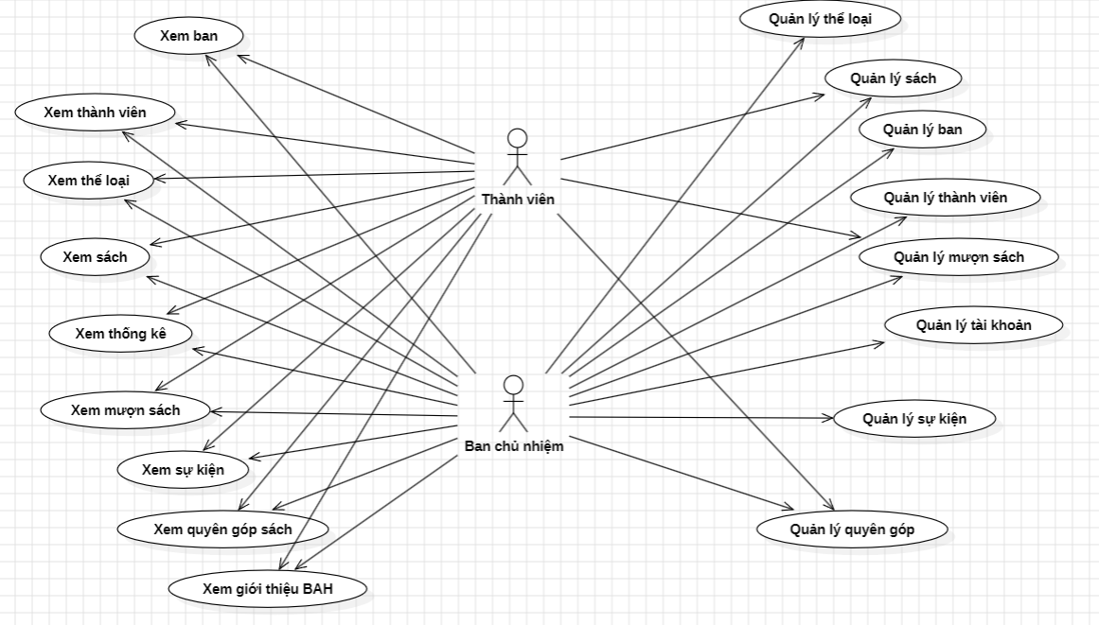

*Hình 2.1: Mô hình use case của các tác nhân*

### 2.3.4. Mô tả chi tiết các use case

2.3.4.1. Use case Đăng nhập

**- Mô tả vắn tắt:** Use case này cho phép thành viên đăng nhập vào hệ thống.

**- Luồng sự kiện:**

**+ Luồng cơ bản:**

1. Use case này bắt đầu khi thành viên ấn vào nút “Đăng nhập” ở trang thông tin cá nhân khi chưa đăng nhập. Hệ thống sẽ yêu cầu khách hàng nhập tài khoản và mật khẩu.

2. Thành viên nhập đầy đủ thông tin yêu cầu và kích vào nút “Đăng nhập”. Hệ thống sẽ kiểm tra thông tin nhập so với thông tin trong bảng NguoiDung nếu có tài khoản trong bảng NguoiDung sẽ đăng nhập và chuyển hướng tới trang chủ.

Use case kết thúc.

**+ Luồng rẽ nhánh:**

1. Tại bất cứ thời điểm nào trong quá trình thực hiện use case nếu không kết nối được với cơ sở dữ liệu thì hệ thống sẽ hiển thị một thống báo lỗi và use case kết thúc.

2. Tại bước 2 trong luồng cơ bản khi thành viên nhập thiếu thông tin, thông tin không hợp lệ hoặc nhập sai thông tin không tìm thấy bản ghi trong bảng ThanhVien. Hệ thống sẽ hiển thị thông báo lỗi và yêu cầu nhập lại. Khách hàng có thể nhập lại để tiếp tục thao tác hoặc kết thúc thao tác.

**- Các yêu cầu đặc biệt:** thành viên cần nhập đúng các thông tin yêu cầu để đăng nhập.

**- Tiến điều kiện:** thành viên đã có tài khoản.

- **Hậu điều kiện:** Đăng nhập thành công thành viên được thực hiện các chức năng cần tài khoản để sử dụng.

- **Điểm mở rộng:** Không có.

2.3.4.2. Use case Xem Thể loại

**- Mô tả vắn tắt:** Use case này cho phép thành viên xem chi tiết thể loại của câu lạc bộ trên Website.

- **Luồng sự kiện:**

**+ Luồng cơ bản:**

1. Use case này bắt đầu khi thành viên kích vào điều hướng thể loại trong sidebar trên Website. Hệ thống sẽ lấy thông tin ban gồm mã thể loại, tên thể loại từ bảng Ban và hiển thị lên màn hình.

Use case kết thúc.

**+ Luồng rẽ nhánh:**

1. Tại bất cứ thời điểm nào trong quá trình thực hiện use case nếu không kết nối được với cơ sở dữ liệu thì hệ thống sẽ thông báo lỗi và use case kết thúc.

- **Các yêu cầu đặc biệt:** Không có.

- **Tiền điều kiện:** Thành viên đã đăng nhập thành công.

- **Hậu điều kiện:** Không có.

- **Điểm mở rộng:** Không có

2.3.4.3. Use case Xem sách

**- Mô tả vắn tắt:** Use case này cho phép thành viên xem chi tiết sách của câu lạc bộ trên Website.

- **Luồng sự kiện:**

**+ Luồng cơ bản:**

1. Use case này bắt đầu khi thành viên kích vào điều hướng sách trong sidebar trên Website. Hệ thống sẽ lấy thông tin ban gồm mã sách, tên sách, mã thể loại, giá tiền, hình ảnh, tác giả từ bảng Sach và hiển thị lên màn hình.

Use case kết thúc.

**+ Luồng rẽ nhánh:**

1. Tại bất cứ thời điểm nào trong quá trình thực hiện use case nếu không kết nối được với cơ sở dữ liệu thì hệ thống sẽ thông báo lỗi và use case kết thúc.

- **Các yêu cầu đặc biệt:** Không có.

- **Tiền điều kiện:** Thành viên đã đăng nhập thành công.

- **Hậu điều kiện:** Không có.

- **Điểm mở rộng:** Không có

2.3.4.4. Use case xem ban

**- Mô tả vắn tắt:** Use case này cho phép thành viên xem chi tiết ban của câu lạc bộ trên Website.

- **Luồng sự kiện:**

**+ Luồng cơ bản:**

1. Use case này bắt đầu khi thành viên kích vào điều hướng ban trong sidebar trên Website. Hệ thống sẽ lấy thông tin ban gồm mã ban, tên ban từ bảng Ban và hiển thị lên màn hình.

Use case kết thúc.

**+ Luồng rẽ nhánh:**

1. Tại bất cứ thời điểm nào trong quá trình thực hiện use case nếu không kết nối được với cơ sở dữ liệu thì hệ thống sẽ thông báo lỗi và use case kết thúc.

- **Các yêu cầu đặc biệt:** Không có.

- **Tiền điều kiện:** Thành viên đã đăng nhập thành công.

- **Hậu điều kiện:** Không có.

- **Điểm mở rộng:** Không có

2.3.4.5. Use case xem thành viên

**- Mô tả vắn tắt:** Use case này cho phép thành viên xem chi tiết ban của câu lạc bộ trên Website.

- **Luồng sự kiện:**

**+ Luồng cơ bản:**

1. Use case này bắt đầu khi thành viên kích vào điều hướng ban trong sidebar trên Website. Hệ thống sẽ lấy thông tin ban gồm mã ban, tên ban từ bảng Ban và hiển thị lên màn hình.

Use case kết thúc.

**+ Luồng rẽ nhánh:**

1. Tại bất cứ thời điểm nào trong quá trình thực hiện use case nếu không kết nối được với cơ sở dữ liệu thì hệ thống sẽ thông báo lỗi và use case kết thúc.

- **Các yêu cầu đặc biệt:** Không có.

- **Tiền điều kiện:** Thành viên đã đăng nhập thành công.

- **Hậu điều kiện:** Không có.

- **Điểm mở rộng:** Không có

2.3.4.6. Use case Xem thống kê

**- Mô tả vắn tắt:** Use case này cho phép thành viên xem chi tiết thống kê về câu lạc bộ và được hiển thị trên Website.

- **Luồng sự kiện:**

**+ Luồng cơ bản:**

1. Use case này bắt đầu khi khách hàng kích vào điều hướng có tên là thống kê trong sidebar trên Website. Hệ thống sẽ lấy thông tin thống kê gồm số lượng sách ở các thể loại phân bổ lượng sách, số lượng thanh viên thuộc các ban tỉ trong các thành viên thuộc các ban trong câu lạc bộ, số lượng sách đã đã mượn trong thời gian này và hiển thị lên màn hình.

Use case kết thúc.

**+ Luồng rẽ nhánh:**

1. Tại bất cứ thời điểm nào trong quá trình thực hiện use case nếu không kết nối được với cơ sở dữ liệu, hệ thống sẽ hiển thị thông báo lỗi và use case kết thúc.

- **Các yêu cầu đặc biệt:** Không có.

- **Tiền điều kiện:** Thành viên đã đăng nhập thành công.

- **Hậu điều kiện:** Không có.

- **Điểm mở rộng:** Không có.

2.3.4.7. Use case Xem Mượn sách

**- Mô tả vắn tắt:** Use case này cho phép thành viên xem chi tiết mượn sách của câu lạc bộ trên Website.

- **Luồng sự kiện:**

**+ Luồng cơ bản:**

1. Use case này bắt đầu khi thành viên kích vào điều hướng **“mượn sách”** trong sidebar trên Website. Hệ thống sẽ lấy thông tin ban gồm mã mượn sách, tên người mượn sách, mã sinh viên người mượn sách, tên lớp, tên thành viên, ngày mượn , ngày dự kiến trả, ghi chú và số tiền cọc từ bảng MuonSach và hiển thị lên màn hình.

Use case kết thúc.

**+ Luồng rẽ nhánh:**

1. Tại bất cứ thời điểm nào trong quá trình thực hiện use case nếu không kết nối được với cơ sở dữ liệu thì hệ thống sẽ thông báo lỗi và use case kết thúc.

- **Các yêu cầu đặc biệt:** Không có.

- **Tiền điều kiện:** Thành viên đã đăng nhập thành công.

- **Hậu điều kiện:** Không có.

- **Điểm mở rộng:** Không có

2.3.4.8. Use case Xem sự kiện

**- Mô tả vắn tắt:** Use case này cho phép thành viên xem chi tiết sự kiện của câu lạc bộ trên Website.

- **Luồng sự kiện:**

**+ Luồng cơ bản:**

1. Use case này bắt đầu khi thành viên kích vào điều hướng sự kiện trong sidebar trên Website. Hệ thống sẽ lấy thông tin ban gồm mã sự kiện, tên sự kiện, thời gian, địa điểm và mô tả từ bảng SuKien và hiển thị lên màn hình.

Use case kết thúc.

**+ Luồng rẽ nhánh:**

1. Tại bất cứ thời điểm nào trong quá trình thực hiện use case nếu không kết nối được với cơ sở dữ liệu thì hệ thống sẽ thông báo lỗi và use case kết thúc.

- **Các yêu cầu đặc biệt:** Không có.

- **Tiền điều kiện:** Thành viên đã đăng nhập thành công.

- **Hậu điều kiện:** Không có.

- **Điểm mở rộng:** Không có

2.3.4.9. Use case Tìm kiếm sách

**- Mô tả vắn tắt:** Use case này cho phép khách hàng tìm kiếm những sản phẩm đang đăng bán trên hệ thống.

- **Luồng sự kiện:**

**+ Luồng cơ bản:**

1. Use case này bắt đầu khi khách hàng click vào nút tìm kiếm trên thanh công cụ bên trái màn hình. Hệ thống sẽ tìm các sản phẩm nằm trong khoảng giá khách hàng đã chọn và hiển thị thông tin về sản phẩm gồm hình ảnh, tên sản phẩm, giá bán, giá khuyến mại, trạng thái từ bảng PRODUCTS và hiển thị lên màn hình.

Use case kết thúc.

**+ Luồng rẽ nhánh:**

1. Tại bất cứ thời điểm nào trong quá trình thực hiện use case nếu không kết nối được với cơ sở dữ liệu thì hệ thống sẽ hiển thị thông báo lỗi và use case kết thúc.

- **Các yêu cầu đặc biệt:** Không có.

- **Tiền điều kiện:** Không có.

- **Hậu điều kiện:** Không có.

- **Điểm mở rộng:** Không có.

2.3.4.10. Use case Xem giới thiệu về BAH

**- Mô tả vắn tắt:** Use case này cho phép thành viên xem giới thiệu của câu lạc bộ trên Website.

- **Luồng sự kiện:**

**+ Luồng cơ bản:**

1. Use case này bắt đầu khi thành viên kích vào điều hướng **“giới thiệu”** trong sidebar trên Website. Hệ thống sẽ lấy thông tin ban gồm hình ảnh các thông tin liên quan đến câu lạc bộ, ban chủ nhiệm hiện tại slogan của câu lạc bộ và hiển thị lên màn hình.

Use case kết thúc.

**+ Luồng rẽ nhánh:**

1. Tại bất cứ thời điểm nào trong quá trình thực hiện use case nếu không kết nối được với cơ sở dữ liệu thì hệ thống sẽ thông báo lỗi và use case kết thúc.

- **Các yêu cầu đặc biệt:** Không có.

- **Tiền điều kiện:** Thành viên đã đăng nhập thành công.

- **Hậu điều kiện:** Không có.

- **Điểm mở rộng:** Không có

2.3.4.11. Use case Quản lý thể loại

**- Mô tả vắn tắt:** Use case này cho phép ban chủ nhiệm thêm, sửa và xóa thể loại sách của câu lạc bộ.

- **Luồng sự kiện:**

**+ Luồng cơ bản:**

1. Use case này bắt đầu khi người dùng kích vào điều hướng “sách” trên thanh sidebar rồi ấn vào thành điều hướng “thể loại”. Hệ thống sẽ lấy thông tin ban gồm mã thể loại, tên thể loại rồi hiển thị lên màn hình.

2. Thêm thể loại

a. Khách hàng kích vào nút “Thêm thể loại” ở màn chi tiết thể loại rồi điền các thông tin vào form như mã thể loại tên thể loại,….

b. Ấn vào nút thêm mới ở dưới hệ thống sẽ lưu bản ghi và hiển thị lại ra màn hình.

3. Sửa thể loại

a. Người dùng kích vào sửa ở danh sách các ban và chỉnh các trường thông tin cần thiết.

b. Rồi ấn nút “sửa sự kiện” hệ thống sẽ sửa lại bản ghi và hiển thị lại ra màn hình.

4. Xóa thể loại

a. Người dùng kích biểu tượng xóa của thể loại trong danh sách thể loại. Hệ thống sẽ xóa thể loại đó đó và hiển thị lại danh sách.

Sau mỗi thao tác hệ thống sẽ cập nhật các bản ghi ở bảng TheLoai

Use case kết thúc.

**+ Luồng rẽ nhánh:**

1. Tại bất cứ thời điểm nào trong quá trình thực hiện use case nếu không thao tác được với ban sẽ hiện thông báo lỗi.

- **Các yêu cầu đặc biệt:** Không có.

- **Tiền điều kiện:** Không có.

- **Hậu điều kiện:** Khi thao tác thành công sẽ cập nhật 1 bản ghi ở bảng Ban

- **Điểm mở rộng:** Không có.

2.3.4.12. Use case Quản lý Sách

**- Mô tả vắn tắt:** Use case này cho phép người dùng là người quản trị thêm, sửa, xóa sách.

- **Luồng sự kiện:**

**+ Luồng cơ bản:**

1. Use case này bắt đầu khi người quản trị kích vào điều hướng “sách => sách của BAH” trên menu sidebar. Hệ thống sẽ lấy thông tin sách gồm: Hình ảnh, tên sách, mã sách, thể loại sách, tác giả, giá tiền, trạng thái từ bảng Sach và hiển thị danh sách lên màn hình.

2. Thêm sách

a. Người dùng kích vào nút “Thêm sách” trên màn hình. Hệ thống sẽ hiển thị các thông tin cần nhập để thêm như ảnh, tên sách, tác giả, thể loại, mô tả, …

b. Người quản trị nhập thông tin rồi kích nút “Thêm sách”. Hệ thông sẽ tạo một bản ghi mới trong bảng Sach và hiển thị lại danh sách lên màn hình.

3. Sửa sách

a. Người quản trị kích chọn một sách muốn sửa trong danh sách. Hệ thống sẽ hiển thị thông tin cũ của sản phẩm trong bảng Sach lên màn hình.

b. Người quản trị nhập nội dung cần chỉnh sửa rồi ấn nút “Sửa sách”. Hệ thống sẽ cập nhật mới những thay đổi của sản phẩm trong bảng Sach và hiển thị lại danh sách.

4. Xóa sách

a. Người quản trị kích vào biểu tượng xóa hoặc tích chọn những sách cần xóa trên màn hình. Hệ thống sẽ xóa bản ghi đã chọn trong bảng Sach và hiển thị lại danh sách.

Use case kết thúc.

**+ Luồng rẽ nhánh:**

1. Tại bất cứ thời điểm nào trong quá trình thực hiện use case nếu không kết nối được với cơ sở dữ liệu thì hệ thống sẽ hiển thị lỗi và use case kết thúc.

2. Tại bước 2 trong luồng cơ bản khi người quản trị nhập thông tin không chính xác. Hệ thống sẽ hiển thị thông báo lỗi. use case kết thúc.

- **Các yêu cầu đặc biệt:** Không có.

- **Tiền điều kiện:** Người quản trị cần đăng nhập để thực hiện các thao tác trên.

- **Hậu điều kiện:** Không có

- **Điểm mở rộng:** Không có.

2.3.4.13. Use case Quản lý ban

**- Mô tả vắn tắt:** Use case này cho phép ban chủ nhiệm thêm, sửa và xóa ban của câu lạc bộ.

- **Luồng sự kiện:**

**+ Luồng cơ bản:**

1. Use case này bắt đầu khi người dùng kích vào điều hướng “ban” trên thanh sidebar rồi ấn vào thành điều hướng “ban”. Hệ thống sẽ lấy thông tin ban gồm mã thể loại, tên thể loại rồi hiển thị lên màn hình.

2. Thêm ban

a. Khách hàng kích vào nút “Thêm ban” ở màn chi tiết thể loại rồi điền các thông tin vào form như mã ban tên ban,….

b. Ấn vào nút thêm mới ở dưới hệ thống sẽ lưu bản ghi và hiển thị lại ra màn hình.

3. Sửa ban

a. Người dùng kích vào sửa ở danh sách các ban và chỉnh các trường thông tin cần thiết.

b. Rồi ấn nút “sửa ban” hệ thống sẽ sửa lại bản ghi và hiển thị lại ra màn hình.

4. Xóa ban

a. Người dùng kích biểu tượng xóa của ban trong danh sách ban. Hệ thống sẽ xóa ban đó và hiển thị lại danh sách.

Sau mỗi thao tác hệ thống sẽ cập nhật các bản ghi ở bảng Ban

Use case kết thúc.

**+ Luồng rẽ nhánh:**

1. Tại bất cứ thời điểm nào trong quá trình thực hiện use case nếu không thao tác được với ban sẽ hiện thông báo lỗi.

- **Các yêu cầu đặc biệt:** Không có.

- **Tiền điều kiện:** Không có.

- **Hậu điều kiện:** Khi thao tác thành công sẽ cập nhật 1 bản ghi ở bảng Ban

- **Điểm mở rộng:** Không có.

2.3.4.14. Use case Quản lý thành viên

**- Mô tả vắn tắt:** Use case này cho phép người dùng là người quản trị thêm, sửa, xóa thành viên.

- **Luồng sự kiện:**

**+ Luồng cơ bản:**

1. Use case này bắt đầu khi người quản trị kích vào điều hướng “Thành viên => thành viên BAH” trên menu sidebar. Hệ thống sẽ lấy thông tin sách gồm: mã thành viên, tên thành viên, năm sinh, giới tính, mã ban từ bảng ThanhVien và hiển thị danh sách lên màn hình.

2. Thêm thành viên

a. Người dùng kích vào nút “Thêm thành viên” trên màn hình. Hệ thống sẽ hiển thị các thông tin cần nhập để thêm như mã thành viên, tên thành viên,….

b. Người quản trị nhập thông tin rồi kích nút “Thêm thành viên”. Hệ thông sẽ tạo một bản ghi mới trong bảng ThanhVien và hiển thị lại danh sách lên màn hình.

3. Sửa thành viên

a. Ban chủ nhiệm kích chọn một sách muốn sửa trong danh sách. Hệ thống sẽ hiển thị thông tin cũ của sản phẩm trong bảng Sach lên màn hình.

b. Ban chủ nhiệm nhập nội dung cần chỉnh sửa rồi ấn nút “Sửa”. Hệ thống sẽ cập nhật mới những thay đổi của thành viên trong bảng ThanhVien và hiển thị lại danh sách.

4. Xóa thành viên

a. Người quản trị kích vào biểu tượng xóa hoặc tích chọn những sách cần xóa trên màn hình. Hệ thống sẽ xóa bản ghi đã chọn trong bảng ThanhVien và hiển thị lại danh sách.

Use case kết thúc.

**+ Luồng rẽ nhánh:**

1. Tại bất cứ thời điểm nào trong quá trình thực hiện use case nếu không kết nối được với cơ sở dữ liệu thì hệ thống sẽ hiển thị lỗi và use case kết thúc.

2. Tại bước 2 trong luồng cơ bản khi người quản trị nhập thông tin không chính xác. Hệ thống sẽ hiển thị thông báo lỗi. use case kết thúc.

- **Các yêu cầu đặc biệt:** Không có.

- **Tiền điều kiện:** Người quản trị cần đăng nhập để thực hiện các thao tác trên.

- **Hậu điều kiện:** Không có

- **Điểm mở rộng:** Không có.

2.3.4.15. Use case Quản lý mượn sách

**- Mô tả vắn tắt:** Use case này cho phép ban người dùng thêm, sửa và xóa ban của câu lạc bộ.

- **Luồng sự kiện:**

**+ Luồng cơ bản:**

1. Use case này bắt đầu khi người dùng kích vào điều hướng “mượn sách” trên thanh sidebar. Hệ thống sẽ lấy thông tin ban gồm mẫ mượn sách, tên người mượn, mã sinh viên, tên lớp, tên thành viên,….rồi hiển thị lên màn hình.

2. Thêm mượn sách

a. Khách hàng kích vào nút “Thêm mượn sách” ở màn chi tiết thể loại rồi điền các thông tin vào form như mã mượn sách tên người mượn,….

b. Ấn vào nút thêm mới ở dưới hệ thống sẽ lưu bản ghi và hiển thị lại ra màn hình.

3. Sửa mượn sách

a. Người dùng kích vào sửa ở danh sách các ban và chỉnh các trường thông tin cần thiết.

b. Rồi ấn nút “sửa mượn sách” hệ thống sẽ sửa lại bản ghi và hiển thị lại ra màn hình.

4. Xóa mượn sách

a. Người dùng kích biểu tượng xóa của một bản ghi trong danh sách mượn sách. Hệ thống sẽ xóa bản ghi đó và hiển thị lại danh sách.

Sau mỗi thao tác hệ thống sẽ cập nhật các bản ghi ở bảng MuonSach

Use case kết thúc.

**+ Luồng rẽ nhánh:**

1. Tại bất cứ thời điểm nào trong quá trình thực hiện use case nếu không thao tác được với ban sẽ hiện thông báo lỗi.

- **Các yêu cầu đặc biệt:** Không có.

- **Tiền điều kiện:** Không có.

- **Hậu điều kiện:** Khi thao tác thành công sẽ cập nhật 1 bản ghi ở bảng MuonSach

- **Điểm mở rộng:** Không có.

2.3.4.16. Use case Quản lý tài khoản

**- Mô tả vắn tắt:** Use case này cho phép người dùng là người quản trị thêm, sửa, xóa tài khoản truy cập vào clb.

- **Luồng sự kiện:**

**+ Luồng cơ bản:**

1. Use case này bắt đầu khi người quản trị kích vào điều hướng “tài khoản” trên menu sidebar. Hệ thống sẽ lấy thông tin sách gồm: mã tài khoản, tài khoản, mật khẩu, vai trò từ bảng NguoiDung và hiển thị danh sách lên màn hình.

2. Thêm Tai khoản

a. Người dùng kích vào nút “Thêm tài khoản” trên màn hình. Hệ thống sẽ hiển thị các thông tin cần nhập để thêm như mã tài khoản, tên tài khoản,….

b. Người quản trị nhập thông tin rồi kích nút “Thêm tài khoản”. Hệ thông sẽ tạo một bản ghi mới trong bảng NguoiDung và hiển thị lại danh sách lên màn hình.

3. Sửa tài khoản

a. Ban chủ nhiệm kích chọn một tài khoản muốn sửa trong danh sách. Hệ thống sẽ hiển thị thông tin cũ của tài khoản trong bảng NguoiDung lên màn hình.

b. Ban chủ nhiệm nhập nội dung cần chỉnh sửa rồi ấn nút “Sửa”. Hệ thống sẽ cập nhật mới những thay đổi của thành viên trong bảng NguoiDung và hiển thị lại danh sách.

4. Xóa NguoiDung

a. Người quản trị kích vào biểu tượng xóa hoặc tích chọn những bản ghi cần xóa trên màn hình. Hệ thống sẽ xóa bản ghi đã chọn trong bảng NguoiDung và hiển thị lại danh sách.

Use case kết thúc.

**+ Luồng rẽ nhánh:**

1. Tại bất cứ thời điểm nào trong quá trình thực hiện use case nếu không kết nối được với cơ sở dữ liệu thì hệ thống sẽ hiển thị lỗi và use case kết thúc.

2. Tại bước 2 trong luồng cơ bản khi người quản trị nhập thông tin không chính xác. Hệ thống sẽ hiển thị thông báo lỗi. use case kết thúc.

- **Các yêu cầu đặc biệt:** Không có.

- **Tiền điều kiện:** Người quản trị cần đăng nhập để thực hiện các thao tác trên.

- **Hậu điều kiện:** Không có

- **Điểm mở rộng:** Không có.

2.3.4.17. Use case Quản lý sự kiện

**- Mô tả vắn tắt:** Use case này cho phép ban chủ nhiệm thêm, sửa và xóa sự kiện của câu lạc bộ.

- **Luồng sự kiện:**

**+ Luồng cơ bản:**

1. Use case này bắt đầu khi người dùng kích vào điều hướng “sự kiện” trên thanh sidebar của website. Hệ thống sẽ lấy thông tin ban gồm mã sự kiện, tên tên sự kiện, thời gian, địa điểm, mô tả rồi hiển thị lên màn hình.

2. Thêm sự kiện

a. Khách hàng kích vào nút “Thêm sự kiện” ở màn chi tiết thể loại rồi điền các thông tin vào form như mã sự kiện tên sự kiện,….

b. Ấn vào nút thêm mới ở dưới hệ thống sẽ lưu bản ghi và hiển thị lại ra màn hình.

3. Sửa sự kiện

a. Người dùng kích vào sửa ở danh sách các sự kiện và chỉnh các trường thông tin cần thiết.

b. Rồi ấn nút “sửa sự kiện” hệ thống sẽ sửa lại bản ghi và hiển thị lại ra màn hình.

4. Xóa sự kiện

a. Người dùng kích biểu tượng xóa của sự kiện trong danh sách sự kiện. Hệ thống sẽ xóa sự kiện đó và hiển thị lại danh sách.

Sau mỗi thao tác hệ thống sẽ cập nhật các bản ghi ở bảng SuKien

Use case kết thúc.

**+ Luồng rẽ nhánh:**

1. Tại bất cứ thời điểm nào trong quá trình thực hiện use case nếu không thao tác được với ban sẽ hiện thông báo lỗi.

- **Các yêu cầu đặc biệt:** Không có.

- **Tiền điều kiện:** Không có.

- **Hậu điều kiện:** Khi thao tác thành công sẽ cập nhật 1 bản ghi ở bảng SuKien

- **Điểm mở rộng:** Không có.

2.3.4.18. Use case Quản lý quyên góp sách

**- Mô tả vắn tắt:** Use case này cho phép người dùng thêm, sửa, xóa quyên góp sách.

- **Luồng sự kiện:**

**+ Luồng cơ bản:**

1. Use case này bắt đầu khi người quản trị kích vào điều hướng “quyên góp sách” trên menu sidebar của website. Hệ thống sẽ lấy thông tin sách gồm mã quyên góp, tên người quyên góp, số điện thoại, số lượng, tên sách,… từ bảng QuyenGop và hiển thị danh sách lên màn hình.

2. Thêm quyên góp

a. Người dùng kích vào nút “Thêm quyên góp” trên màn hình. Hệ thống sẽ hiển thị các thông tin cần nhập để thêm như mã quyên góp, tên người quyên góp,….

b. Người quản trị nhập thông tin rồi kích nút “Thêm quyên góp”. Hệ thông sẽ tạo một bản ghi mới trong bảng QuyenGop và hiển thị lại danh sách lên màn hình.

3. Sửa quyên góp

a. Ban chủ nhiệm kích chọn một bản ghi muốn sửa trong danh sách. Hệ thống sẽ hiển thị thông tin cũ của bản ghi trong bảng QuyenGop lên màn hình.

b. Ban chủ nhiệm nhập nội dung cần chỉnh sửa rồi ấn nút “Sửa”. Hệ thống sẽ cập nhật mới những thay đổi của bản ghi trong bảng QuyenGop và hiển thị lại danh sách.

4. Xóa quyên góp

a. Người quản trị kích vào biểu tượng xóa hoặc tích chọn những bản ghi cần xóa trên màn hình. Hệ thống sẽ xóa bản ghi đã chọn trong bảng QuyenGop và hiển thị lại danh sách.

Use case kết thúc.

**+ Luồng rẽ nhánh:**

1. Tại bất cứ thời điểm nào trong quá trình thực hiện use case nếu không kết nối được với cơ sở dữ liệu thì hệ thống sẽ hiển thị lỗi và use case kết thúc.

2. Tại bước 2 trong luồng cơ bản khi người quản trị nhập thông tin không chính xác. Hệ thống sẽ hiển thị thông báo lỗi. use case kết thúc.

- **Các yêu cầu đặc biệt:** Không có.

- **Tiền điều kiện:** Người quản trị cần đăng nhập để thực hiện các thao tác trên.

- **Hậu điều kiện:** Không có

- **Điểm mở rộng:** Không có.

### 2.4.5. Phân tích các use case

2.4.5.1. Use case đăng nhập

2.4.5.2. Use case xem thể loại

2.4.5.3. Use case xem sách

2.4.5.4. Use case xem ban

2.4.5.5. Use case xem thành viên

2.4.5.6. Use case xem thống kê

2.4.5.7. Use case xem mượn sách

2.4.5.8. Use case xem sự kiện

2.4.5.9. Use case tìm kiếm sách

2.4.5.10. Use case xem giới thiệu về BAH

2.4.5.11. Use case quản lý thể loại

2.4.5.12. Use case quản lý sách

2.4.5.13. Use case quản lý ban

2.4.5.14. Use case quản lý thành viên

2.4.5.15. Use case quản lý mượn sách

2.4.5.16. Use case quản lý tài khoản

2.4.5.17. Use case quản sự kiện

2.4.5.18. Use case quản lý quyên góp sách

## 2.3. Xây dựng cơ sở dữ liệu

### 2.3.1. Biểu đồ lớp Entity Relationship Diagram

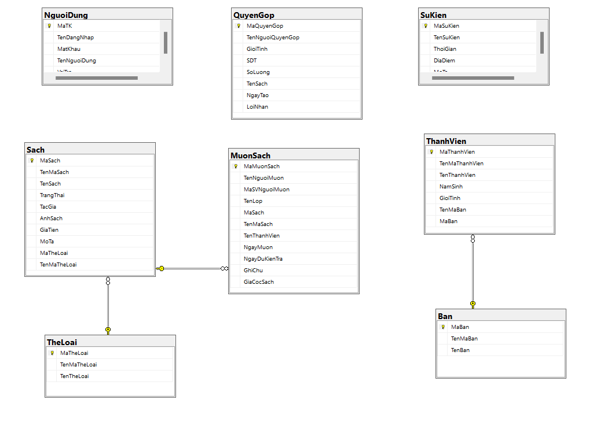

### 2.3.2. Các bảng trong csdl

- Bảng Ban (Ban trong BAH)

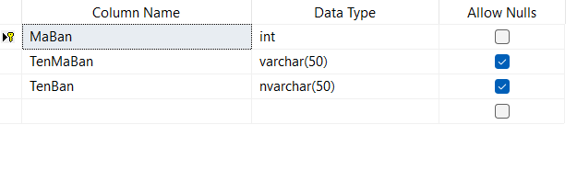

**- Bảng ThanhVien (Thành viên)**

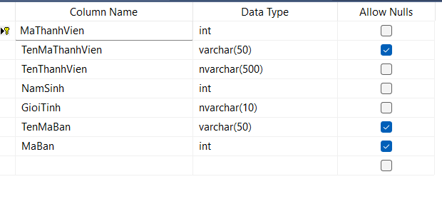

**- Bảng TheLoai (Thể loại)**

Bảng ..:

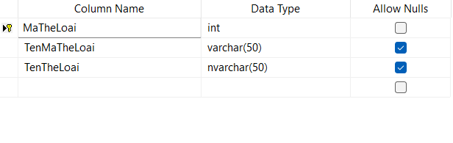

**- Bảng Sach (Sách)**

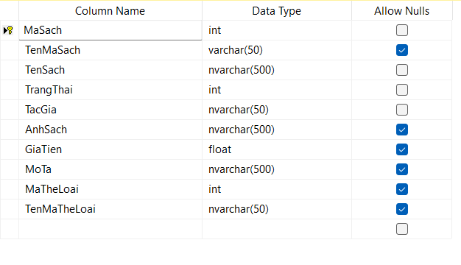

**- Bảng MuonSach (Mượn sách)**

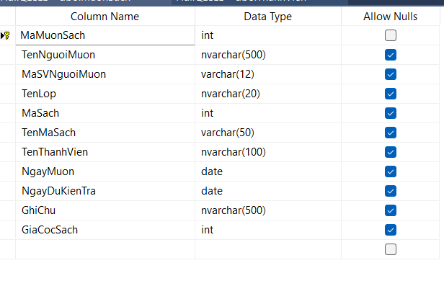

**- Bảng NguoiDung (Người dùng)**

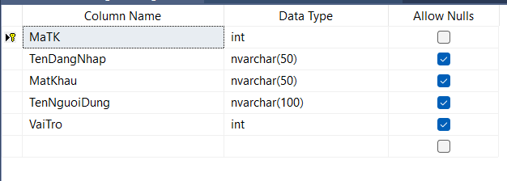

**- Bảng SuKien (Sự kiện)**

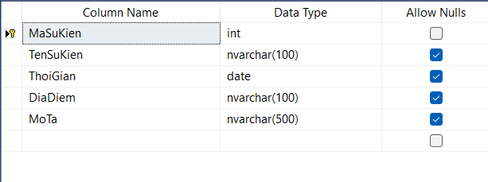

**- Bảng QuyenGop (Quyên góp)**

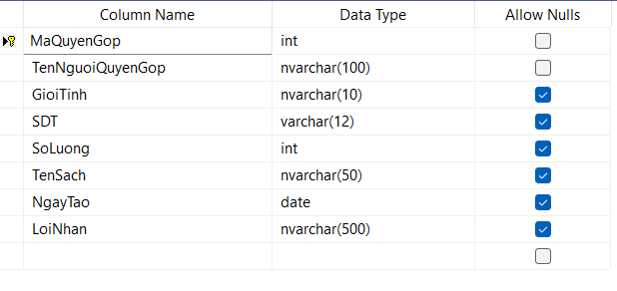

# CHƯƠNG 3. CÀI ĐẶT ỨNG DỤNG

## 3.1. Giao diện người dùng

# KẾT LUẬN

1. **Kết quả đạt được**

Sau thời gian thực hiện đề tài: ***“Xây dựng quản lý clb BAH”*** đã đạt được một số kết quả sau:

* Xây dựng thành công hệ thống quản trị Online.
* Hoàn thiện các chức năng cơ bản dành cho khách hàng như đăng ký, đăng nhập, xem sách, mượn sách, …
* Hoàn thiện các chức năng cơ bản dành cho chủ cửa hàng như quản lý tài khoản, quản lý thành viên, quản lý các ban, quản lý thành viên,…
* Thiết kế giao diện đơn giản, thân thiện với người dùng.

1. **Hạn chế của đề tài**

* Các thao tác của website chưa được tối ưu hóa còn nhiều thao tác dườm dà.
* Chưa đề cao tính bảo mật của website.
* Chưa áp dụng được một số tính năng nâng cao: nhận diện, tự động điền,….
* Chưa triển khai Website lên Hosting

1. **Hướng phát triển của đề tài**

* Cập nhật các chức năng nâng cao: nhận diện, tự đồng hóa.
* Nâng cao tính bảo mật cho website.
* Đưa Website lên Hosting để các thành viên có thể trực tiếp tham gia vào quá trình trải nghiệm sản phẩm.

# TÀI LIỆU THAM KHẢO